# Тестовое задание

## Вёрстка и программирование окна одиночного выбора

#### Вводная

На реализацию отводится 5 дней.

#### Задание

1. Сверстать страницу согласно прототипу.
2. Запрограммировать кнопки выбора.

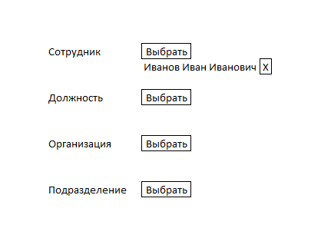

Прототип страницы

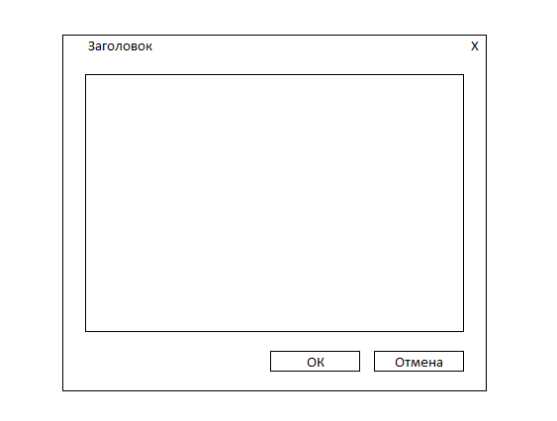

Прототип окна

#### Описание работы окна

При нажатии на кнопку «Выбрать» открывается модальное окно, отцентрированное по горизонтали относительно окна браузера, расположение по высоте на собственное усмотрение. В окне пользователь выбирает одно из предложенных значений.

При нажатии на кнопку «Ок» окно закрывается, выбранное значение отображается под кнопкой, инициализировавшей показ окна. Рядом с выбранным значение создаётся кнопка «X», удаляющая выбранное значение. При повторном вызове окна выбранное значение выделено.

При нажатии на кнопку «Отмена» окно закрывается. Ранее сделанный выбор не сбрасывается.

При нажатии на кнопку «X» в окне выбора окно закрывается.

#### Описание

##### Сотрудник

При нажатии «Выбрать» в поле «Сотрудник» открывается окно выбора с заголовком «Выбор сотрудника». В окне в отдельных столбцах отображается Фамилия, Имя, Отчество, Дата рождения в формате ДД.ММ.ГГГГ. Сотрудники отсортированы в алфавитном порядке.

При наличии выбранной должности произвести проверку того, что выбранный сотрудник проходит по возрасту. Если выбранный сотрудник не проходит проверку, отобразить окно для подтверждения выбора с формулировкой «Выбранный сотрудник не подходит по возрасту. Вы уверены, что хотите выбрать этого сотрудника?» Если пользователь подтверждает свой выбор выполнить обычное поведение кнопки «Ок» окна, иначе выбор не сохраняется.

##### Должность

При нажатии «Выбрать» в поле «Должность» открывается окно выбора с заголовком «Выбор должности». В окне в отдельных столбцах отображается Название, Минимальный возраст, Максимальный возраст. Должности отображаются в алфавитном порядке.

При наличии выбранного сотрудника произвести проверку, что выбранный сотрудник проходит по возрасту. Если выбранный сотрудник не проходит проверку, отобразить окно для подтверждения выбора с формулировкой «Выбранная должность не подходит по возрасту сотруднику. Вы уверены, что хотите выбрать эту должность?» Если пользователь подтверждает свой выбор выполнить обычное поведение кнопки «Ок» окна, иначе выбор не сохраняется.

##### Организация

При нажатии «Выбрать» в поле «Организация» открывается окно выбора с заголовком «Выбор организации». В окне в отдельных столбцах отображается Название, Страна. Организации отображаются в алфавитном порядке.

##### Подразделение

При нажатии «Выбрать» в поле «Организация» открывает окно выбора с заголовком «Выбор организации». В окне в отдельных столбцах отображается Название, Организация. Подразделение отображается в алфавитном порядке.

#### Требования к реализации

1. Для реализации используется следующий стек – HTML, CSS, JS, JQuery.
2. Разработанный функционал должен корректно работать в Chrome, Opera, Mozilla, Edge, IE9+.
3. Использовать “use strict”.
4. Все окна должны генерироваться JS.
5. При открытом модальном окне все другие активности невозможны, кроме как в окне.

#### Рекомендация

Прежде чем отправить своё решение на проверку убедиться, что все работает как написано, причесать код, при необходимости оставить комментарии.

Реализация дополнительных плюшек не даёт никаких бонусов.

#### Данные

